**Sistem Informasi Analisis Pemeringkatan Perguruan Tinggi Menggunakan Scores Times Higher Education**

**System Information Analysis for Higher Education Ranking Using Times Higher Education Scores** **KLIK UNTUK KE TERBARU**

**PROYEK AKHIR**

**Bagas Catur Santoso 6701213046**

**PROGRAM STUDI D3 Sistem Informasi  
FAKULTAS ILMU TERAPAN  
UNIVERSITAS TELKOM  
BANDUNG, 2023**

Maksimal 1 halaman, berisi persembahan, ditulis dengan bahasa Indonesia yang baku.

untuk Abah dan Ambu tercinta

**LEMBAR PENGESAHAN PROYEK AKHIR**

Pastikan kalimat dan penggalan judul sama persis dengan cover

**ALPLIKASI PENJADWALAN PRAKTIKUM**

**DENGAN ALGORITMA ROUND-ROBIN**

**DI TELKOM UNIVERSITY**

Penulis

Kertarajasa Jayawardhana

NIM 6303100001

Pembimbing I

Hayam Wuruk, S.T., M.M.

NIP 07820379-1

Pembimbing II

Tribhuwana Tungga Dewi, S.T., M.B.A.

NIP 09830549-1

m

Ketua Program Studi

Ronggolawe, S.S., M.Si.

NIP 10720655-3

Tanggal Pengesahan: 31 Desember 2013 (tanggal pengumpulan revisi)

**PERNYATAAN**

Dengan ini saya menyatakan bahwa:

1. Proyek Akhir ini adalah asli dan belum pernah diajukan untuk mendapatkan gelar akademik (Ahli Madya, Sarjana, Magister dan Doktor), baik di Fakultas Ilmu Terapan Universitas Telkom maupun di perguruan tinggi lainnya;
2. karya tulis ini murni gagasan, rumusan, dan penelitian saya sendiri, tanpa bantuan pihak lain, kecuali arahan tim pembimbing atau tim promotor atau penguji;
3. dalam karya tulis ini tidak terdapat cuplikan karya atau pendapat yang telah ditulis atau dipublikasikan orang lain, kecuali secara tertulis dengan jelas dicantumkan sebagai acuan dalam naskah dengan menyebutkan nama pengarang dan dicantumkan dalam daftar pustaka;
4. saya mengijinkan karya tulis ini dipublikasikan oleh Fakultas Ilmu Terapan Universitas Telkom, dengan tetap mencantumkan saya sebagai penulis; dan

Pernyataan ini saya buat dengan sesungguhnya dan apabila pada kemudian hari terdapat penyimpangan dan ketidakbenaran dalam pernyataan ini maka saya bersedia menerima sanksi akademik berupa pencabutan gelar yang telah diperoleh karena karya tulis ini, serta sanksi lainnya sesuai norma yang berlaku di Fakultas Ilmu Terapan Universitas Telkom.

Bandung, 31 Desember 2013 (tanggal sidang atau pengumpulan revisi)

Pembuat pernyataan,

Kertarajasa Jayawardhana (tulis nama jelas di sini tanpa gelar)

# KATA PENGANTAR

Paragraf pertama umumnya berisi ucapan syukur. Contoh: Puji syukur penulis panjatkan kehadirat Tuhan yang Maha Esa karena atas kehendak-Nya Proyek Akhir ini dapat terselesaikan tepat waktu. Tidak disarankan untuk menyebutkan judul Proyek Akhir pada kata pengantar sebab dikhawatirkan tidak sinkron dengan penyebutan judul pada cover dan lembar pengesahan.

Paragraf kedua berisi uraian singkat Proyek Akhir. Pada paragraf ke dua dapat disebutkan tentang proses apa yang diangkat menjadi PA, metode apa yang digunakan, tools apa yang digunakan atau deskripsi lainnya.

Paragram ketiga berisi ucapan terima kasih kepada pihak-pihak yang telah membantu penulis dalam menyusun Proyek Akhir, diurutkan mulai dari pihak yang membantu secara langsung dari sisi akademis, sampai pihak yang tidak langsung. Pernyataan terima kasih dapat ditulis dalam bentuk paragraf atau *numbering*. Pihak-pihak yang tidak terkait langsung atau tidak memberikan kontribusi konkret dalam penyusunan Proyek Akhir tidak disarankan untuk dicantumkan.

Paragraf keempat berisi harapan penulis terhadap Proyek Akhir yang disusunnya.

Bandung, 31 Desember 2013 (tanggal sidang atau pengumpulan revisi)

Penulis (tidak perlu menulis nama, cukup kata “penulis”)

# ABSTRAK

Menurut American National Standards Institute (1979), definisi abstrak adalah representasi dari isi dokumen yang singkat dan tepat. Tujuan abstrak adalah memudahkan pembaca mendapatkan informasi mengenai Proyek Akhir yang dibuat penulis tanpa harus membaca seluruh isi dokumen serta menghemat waktu pembaca. Abstrak ditulis dalam 1 paragraf saja, dengan panjang tidak lebih dari 250 (dua ratus lima puluh) kata dengan *spacing* 1. Abstrak tidak mencantumkan landasan teori. Abstrak harus dibuat dengan ringkas dan mampu menggambarkan alasan atau pentingnya Proyek Akhir ini, tujuan yang hendak dicapai (atau fitur-fitur utama yang ada dalam produk Proyek Akhir), langkah-langkah metode pengerjaannya, *tools* yang digunakan, dan kesimpulan.

Kata Kunci: SAP Financial, Sistem Informasi (min. 1 kata, max. 5 kata)

# ABSTRACT

*Write your abstract in English. Using spacing 1 and italic.*

*DO NOT USE ENGLISH TRANSLATOR SOFTWARE WITHOUT FURTHER EDITING*

*Keywords: SAP Financial, Information System* (min. 1 word, max. 5 words)

# DAFTAR ISI

KATA PENGANTAR i

ABSTRAK ii

ABSTRACT iii

DAFTAR ISI iv

DAFTAR GAMBAR vi

DAFTAR TABEL vii

DAFTAR LAMPIRAN viii

BAB 1 PENDAHULUAN 1

1.1 Latar Belakang 1

1.2 Rumusan Masalah 1

1.3 Tujuan 2

1.4 Batasan Masalah 2

1.5 Metode Pengerjaan 3

1.6 Jadwal Pengerjaan 3

BAB 2 TINJAUAN PUSTAKA 4

2.1 Konsep Dasar Aplikasi 4

2.2 Penjelasan B 4

BAB 3 ANALISIS DAN PERANCANGAN 7

3.1 Gambaran Sistem Saat Ini (atau Produk) 7

3.2 Analisis Kebutuhan Sistem (atau Produk) 7

3.3 Perancangan Basis Data 8

3.4 Kebutuhan Perangkat Keras dan Perangkat Lunak 8

3.5.1 Pengembangan Sistem 8

3.5.2 Implementasi Sistem 8

3.6 Subbab Tambahan (apabila diperlukan) 8

BAB 4 IMPLEMENTASI DAN PENGUJIAN 9

4.1 Implementasi 9

4.2 Pengujian 9

BAB 5 KESIMPULAN 10

5.1 Kesimpulan 10

5.2 Saran 10

DAFTAR PUSTAKA 11

LAMPIRAN 12

# DAFTAR GAMBAR

Gambar 2‑1 Grafik Lama Penggunaan Internet 5

# DAFTAR TABEL

Tabel 2‑1 Lima Negara Pengguna Internet Tertinggi Dunia 6

# DAFTAR LAMPIRAN

Lampiran 1 Gambar yang Terlalu Besar 13

Lampiran 2 Scan Dokumen 14

# BAB 1 PENDAHULUAN

## Latar Belakang

Perhitungan skor pada pemeringkatan Universitas masih dilakukan secara manual dan membutuhkan proses yang tidak sebentar serta tingkat ketelitian yang tajam. Sebagai gambaran umum, sistem informasi ini dibuat dengan tujuan untuk memudahkan dan menyederhanakan proses pemeringkatan perguruan tinggi berdasarkan standar Times Higher Education (THE), yang merupakan acuan dunia dalam melakukan pemeringkatan perguruan tinggi. THE, sebagai pedoman global dalam menilai perguruan tinggi, menggunakan 5 parameter utama, yaitu *teaching, international outlook, industry income, research, dan citations*, untuk menilai kualitas universitas. Skor dari kelima parameter ini akan diakumulasikan menjadi satu skor keseluruhan.

Telkom University membutuhkan laporan tahunan berdasarkan THE Ranking, maka pembuatan aplikasi ini akan menjadi sistem informasi yang crusial yang dapat dimiliki oleh sebuah institusi. Oleh karena itu, Telkom University merasa perlu untuk mengembangkan sistem informasi yang dapat membantu dalam melakukan analisis dan pemeringkatan perguruan tinggi berdasarkan standar THE. Sistem ini akan sangat membantu Universitas dalam mengukur kualitas pendidikan, riset, dan pengabdian kepada masyarakat, serta memberikan informasi yang transparan dan akurat mengenai peringkat Telkom University di tingkat global.

Dengan menggunakan sistem informasi ini, diharapkan Telkom Universitydapat terus meningkatkan kualitas pendidikan dan riset, mempermudah dalam melakukan perhitungan skor pemeringkatan Universitas, serta meningkatkan reputasinya sebagai universitas yang berkualitas dan kompetitif di tingkat global.

## Rumusan Masalah

1. Bagaimana menyajikan hasil analisis yang jelas dan mudah dipahami oleh pengguna?
2. Bagaimana cara pengumpulan data pemeringkatan perguruan tinggi secara otomatis dari website THE secara otomatis?
3. Bagaimana cara mempermudah perhitungan score pemeringkatan universitas menggunakan parameter yang digunakan oleh THE?

## Tujuan

Menyediakan alat bantu P3I dalam analisis perhitungan pengukuran skor sesuai parameter dan score yang digunakan oleh THE.

## Batasan Masalah

Batasan masalah dapat berisi:

1. Tidak akan digunakan diluar dari Telkom University
2. Tidak akan mengambil data di luar dari situs pemeringkatan perguruan tinggi THE
3. Hanya akan mengambil parameter yang disediakan THE yaitu: Overall, Research Environment, Research Quality, Industry, International Outlook

## Definisi Operasional

* THE

Times Higher Education (THE) adalah majalah mingguan yang berbasis di London, Inggris, yang melaporkan berita dan isu-isu terkait pendidikan tinggi. Majalah ini didirikan pada tahun 1971 dan dikenal karena World University Rankings tahunannya, yang menilai universitas di seluruh dunia berdasarkan kriteria-kriteria seperti output penelitian, kualitas pengajaran, dan pandangan internasional. Peringkat ini banyak digunakan oleh mahasiswa, akademisi, dan administrator universitas untuk menilai kualitas dan reputasi universitas di seluruh dunia. Secara keseluruhan, Times Higher Education adalah sumber informasi dan analisis mengenai pendidikan tinggi, dan peringkatnya dianggap sebagai salah satu yang paling berpengaruh di dunia.

## Metode Pengerjaan

* Model Agile

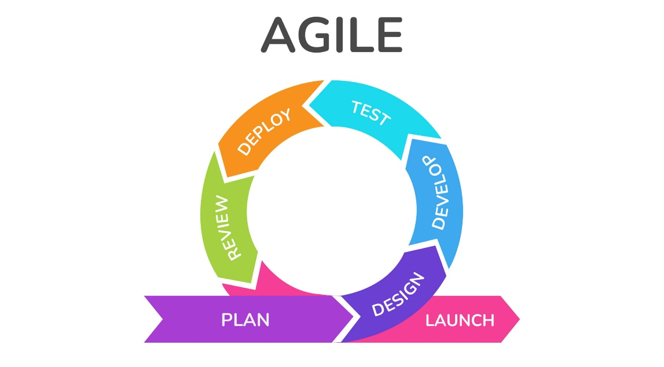

Model Agile adalah pendekatan yang digunakan dalam pengembangan perangkat lunak yang menekankan pada fleksibilitas, transparansi, dan kolaborasi tim. Model ini mempromosikan pengiriman perangkat lunak secara iteratif dan inkremental, dengan fokus pada memenuhi kebutuhan pelanggan dan merespons perubahan yang terjadi sepanjang proses pengembangan.

## Jadwal Pengerjaan

Jadwal Pengerjaan disarankan dicantumkan pada buku seminar (proposal) saja dan tidak dicantumkan pada buku sidang atau buku Proyek Akhir (buku PA), kecuali untuk penelitian yang ingin menonjolkan seberapa lama pengerjaan penelitian maka diperbolehkan untuk mencantumkan jadwal pengerjaan pada buku PA. Jadwal pengerjaan Proyek Akhir umumnya dibuat dalam bentuk tabel. Setiap kegiatan akan dipetakan pada waktu-waktu tertentu. Tabel pengerjaan diberi nama dan diletakkan di atas tabel sesuai dengan aturan penulisan judul tabel pada Proyek Akhir.

# BAB 2 TINJAUAN PUSTAKA



## Teori Terkait Penelitian

### Web Scraping

Web scraping adalah proses ekstraksi data dari halaman web secara otomatis menggunakan program komputer atau skrip. Teknik ini memungkinkan pengguna untuk mengambil informasi spesifik dari halaman web dan menyimpannya dalam format yang dapat digunakan, seperti spreadsheet atau database. Proses web scraping dimulai dengan mengakses halaman web yang ditargetkan menggunakan HTTP request. Setelah itu, skrip atau program akan menganalisis struktur HTML halaman tersebut dan mengekstraksi data yang diinginkan berdasarkan aturan atau pola yang telah ditentukan sebelumnya. Data yang diekstraksi dapat berupa teks, gambar, URL, tabel, atau elemen lainnya.

### 

### 

### 

## Teori Tools Pembangunan Aplikasi

### HTML

HTML (Hypertext Markup Language) adalah bahasa markah standar yang digunakan untuk membangun dan mendesain halaman web. HTML memberikan struktur dasar untuk konten web, termasuk teks, gambar, video, audio, formulir, dan elemen-elemen interaktif lainnya.

### CSS

CSS (Cascading Style Sheets) adalah bahasa pemrograman yang digunakan untuk mengatur tampilan dan gaya suatu halaman web. Dengan CSS, pengembang web dapat mengontrol elemen-elemen HTML, seperti teks, warna, ukuran, layout, dan animasi. CSS bekerja dengan prinsip kaskade, di mana gaya-gaya yang didefinisikan dapat ditumpuk dan diwariskan oleh elemen-elemen di dalam dokumen HTML. Dengan menggunakan CSS, pengembang web dapat mengubah tampilan halaman web secara konsisten dan efisien melalui file terpisah, sehingga memisahkan antara struktur HTML dan gaya desain. CSS juga mendukung selektor-selektor yang memungkinkan pengembang web untuk mengubah gaya hanya pada elemen-elemen tertentu, memberikan fleksibilitas yang tinggi dalam mengatur tampilan halaman web.

### Javascript

JavaScript adalah bahasa pemrograman yang digunakan untuk membuat halaman web interaktif. Dengan JavaScript, pengembang web dapat menambahkan logika, mengontrol perilaku elemen, mengambil data dari pengguna, berkomunikasi dengan server, dan banyak lagi. JavaScript dapat digunakan untuk memanipulasi elemen HTML dan mengubah konten, atribut, atau gaya mereka secara dinamis. Hal ini memungkinkan pengembang web untuk membuat efek animasi, validasi formulir, interaksi pengguna yang responsif, dan lainnya. Selain itu, JavaScript juga memungkinkan pengembang web untuk membuat fungsi-fungsi yang dapat dipanggil kembali (callback), melakukan pengolahan data kompleks, dan mengelola kejadian-kejadian di halaman web. Dengan JavaScript, pengembang web dapat membuat pengalaman pengguna yang lebih kaya dan dinamis di dalam browser.

### Visual Studio Code(VSC)

Visual Studio Code (VS Code) adalah sebuah editor kode sumber yang populer dan kuat yang dikembangkan oleh Microsoft. VS Code dirancang untuk memudahkan pengembangan perangkat lunak dengan menyediakan fitur-fitur yang intuitif dan beragam. VS Code mendukung banyak bahasa pemrograman dan menyediakan fitur-fitur seperti penyorotan sintaks, penyelesaian otomatis kode, pengaturan tata letak, dan tampilan pemecahan masalah yang membantu pengembang dalam menulis kode dengan cepat dan akurat. Selain itu, VS Code juga memiliki integrasi dengan sistem kontrol versi seperti Git, sehingga memudahkan kolaborasi tim dalam pengembangan perangkat lunak.

Setiap teori yang digunakan dikelompokkan dalam subbab. Dalam setiap sub bab minimal terdapat 2 paragraf. Dalam tiap paragraf minimal terdapat 2 kalimat. Penulisan paragraf tidak menjorok ke dalam. Paragraf ditulis dengan jarak 1.5 spasi dan tambahan jarak antara tiap paragraf.

Penomoran gambar dimulai dari nomor bab diikuti oleh nomor urutan. Gambar yang terdapat di bab 2 dimulai dari nomor 2-1, 2-2 dan seterusnya, sedangkan gambar yang terdapat di bab 3 dimulai dari nomor 3-1, 3-2 dan seterusnya. Nomor dan nama gambar diletakkan di bawah gambar, dipisahkan barisnya.

Demikian pula untuk penomoran tabel dimulai dari nomor bab diikuti oleh nomor urutan. Tabel yang terdapat di bab 2 dimulai dari nomor 2-1, 2-2 dan seterusnya, sedangkan gambar yang terdapat di bab 3 dimulai dari nomor 3-1, 3-2 dan seterusnya. Nomor dan nama tabel diletakkan di atas tabel, dipisahkan barisnya.

Setiap gambar atau tabel harus disertai dengan narasi yang menjelaskan secara singkat gambar/tabel tersebut. Narasi dapat diletakkan sebelum atau setelah gambar/tabel. Jika gambar/tabel diperoleh dari sebuah sumber literatur maka nomor gambar dan sumbernya harus disebutkan dalam narasi tersebut sesuai dengan cara pengutipan sumber style IEEE. Gambar yang terlalu besar atau tabel yang terlalu panjang untuk muat dalam satu halaman dapat diletakkan pada lampiran. Perhatikan contoh berikut ini.

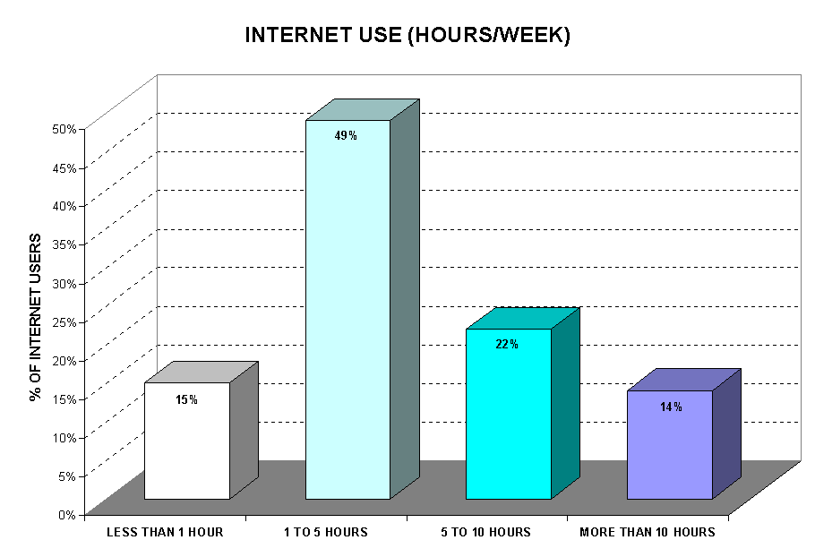

Gambar 2‑1   
Grafik Lama Penggunaan Internet

Gambar 2-1 menunjukkan hasil survey tahun 2009 yang dimuat dalam [3]. Sebanyak 49% pengguna internet menghabiskan waktu antara 1 sampai 5 jam mengakses internet per harinya.

Adapun negara yang penduduknya paling banyak mengakses internet adalah Cina, diikuti oleh Amerika Serikat dan Jepang. Data selengkapnya dapat dilihat pada Tabel 2-1 yang bersumber dari [4].

Tabel 2‑1   
Lima Negara Pengguna Internet Tertinggi Dunia

|  |  |  |  |  |  |  |
| --- | --- | --- | --- | --- | --- | --- |
| **#** | **Country** | **Population, 2006 Est** | **Users Latest Data** | **% of  Population** | **Growth 2000-2006** | **% of  World Users** |
| **1** | China | 1,338,612,968 | 360,000,000 | 26.9 % | 1,500.0 % | 20.8 % |
| **2** | United States | 307,212,123 | 227,719,000 | 74.1 % | 138.8 % | 13.1 % |
| **3** | Japan | 127,078,679 | 95,979,000 | 75,5 % | 103.9 % | 5.5 % |
| **4** | India | 1,156,897,766 | 81,000,000 | 7.0 % | 1,520.0 % | 4.7 % |
| **5** | Brazil | 198,739,269 | 67,510,400 | 34.0 % | 1,250.2 % | 3.9 % |

Beberapa survey lain diantaranya menunjukkan tentang sebaran aktivitas pengguna internet per kelompok umur [5], situs-situr terpopuler sepanjang tahun 2013 [6], dan [7] telah dirangkum dalam [8].

# BAB 3 ANALISIS DAN PERANCANGAN



## Gambaran Sistem Saat Ini (atau Produk)

Berisi tentang gambaran proses bisnis pada sistem yang ada saat ini, atau gambaran keadaan nyata yang berkaitan dengan produk yang hendak dibangun. Gambaran proses bisnis hendaknya menggunakan diagram yang menjelaskan alur proses bisnis, bukan alur program. Diagram yang dapat digunakan antara lain adalah *flowmap*, *system flowchart*, *activity diagram* dan diagram lainnya. Jumlah maksimal level subbab adalah 5 level subbab, contoh subbab 3.1, 3.1.1, 3.1.1.1, 3.1.1.1.1, 3.1.1.1.1.1.

## Analisis Kebutuhan Sistem (atau Produk)

Berisi hasil analisis kebutuhan sistem (atau produk), seperti analisis pengguna sistem, analisis kebutuhan fungsional sistem dan yang lainnya. Analisis dan desain dengan Metodologi terstruktur menggunakan *dataflow diagram*, spesifikasi proses dan kamus data. Sedangkan analisis dan desain dengan Metodologi berbasis objek menggunakan diagram UML seperti *use case diagram*, *use case scenario*, *object diagram, class diagram, activity diagram* dan lainnya apabila diperlukan.

Penulisan *numbering* seperti yang telah dijelaskan pada pedoman PA adalah sebagai berikut :

1. Daftar pertama
2. Daftar kedua
   1. Definisi pertama;
   2. Definisi kedua, bahwa :
      1. Penjelasan berikutnya,
      2. Penjelasan berikutnya,
         1. Penjelasan selanjutnya, ini adalah level terakhir *numbering*.
         2. Tidak diperkenankan membuat level *numbering* lebih dari 4 (empat) level.

## Perancangan Basis Data

Membahas perancangan data terurut mulai dari ER Diagram, Relasi Antartabel dan struktur tabel. Sistem informasi yang menghasilkan dokumen harus merancang dokumen keluaran yang dihasilkan sistem tersebut. Perancangan dokumen keluaran menjadi subbab tersendiri diletakkan setelah subbab Perancangan Basis Data.

Subbab lainnya dapat ditambahkan apabila diperlukan, seperti subbab perancangan antarmuka yang digambarkan secara rinci mengenai antarmuka yang hendak dibangun, seperti alasan dan tujuan perancangan antarmuka tersebut, alasan dan tujuan pemilihan *font* dan ukuran *font*, alasan dan tujuan pemilihan warna, dan seterusnya.

## Perancangan Dokumen

Menjelaskan dan menggambarkan rancangan dokumen masukan dan/atau dokumen keluaran, seperti faktur pemesanan, kuitansi pembayaran, laporan keuangan (apabila dicetak) dan lainnya. Sistem Informasi yang membutuhkan dokumen harus melakukan perancangan dokumen masukan dan/atau dokumen keluaran.

## Kebutuhan Perangkat Keras dan Perangkat Lunak

### Pengembangan Sistem

#### Visual Studio Code

Membahas kebutuhan perangkat keras dan perangkat lunak yang digunakan dalam mengerjakan PA tersebut.

### Implementasi Sistem

Membahas kebutuhan perangkat keras dan perangkat lunak (minimal) dalam PA tersebut.

## Subbab Tambahan (apabila diperlukan)

Apabila dibutuhkan, Anda dapat menambahkan subbab baru.

# BAB 4 IMPLEMENTASI DAN PENGUJIAN



## Implementasi

Membahas implementasi dari sistem atau produk, antara lain gambar struktur program atau modul menggunakan structured chart, kebutuhan performansi seperti interaksi perangkat lunak dengan manusia, jumlah terminal (komputer) yang dibutuhkan, jumlah pengguna dan deskripsi pengguna, atau hal lain yang diperlukan seperti langkah-langkah instalasi dan konfigurasi aplikasi yang telah dikembangkan ke dalam sistem yang sebenarnya dan langkah-langkah persiapan penerapan aplikasi ke dalam organisasi. Dapat pula menjelaskan antarmuka yang terdapat pada program atau produk yang telah dibangun.

## Pengujian

Membahas pengujian dari sistem yang telah dibuat. Pengujian dapat dilakukan secara *blackbox testing*, *whitebox testing* atau yang lainnya. Pengujian dapat juga melibatkan pengguna lain (selain penulis sendiri), setidaknya lakukan 4 kali pengujian berikan gambaran umum tentang sistem yang anda buat, pandu pengguna agar mengetahui sistem secara umum seperti apa, dan biarkan pengguna mengeksplorasi masing-masing halaman yang ada, dan catat apa saja yang dilakukan oleh pengguna dan hasil yang didapatkan. Dokumentasi dari pengujian dapat dilampirkan, apabila diperlukan.

Umumnya pengujian dibuat dalam bentuk tabel, terdapat nama pengujian, tujuan pengujian, hasil pengujian dan kesimpulan.

Subbab lain yang dianggap dapat ditambahkan untuk lebih meyakinkan bahwa sistem atau produk yang dibuat layak diimplementasikan adalah audit sistem informasi. Penjelasan pada subbab ini adalah hasil audit oleh auditor atau pihak ketiga yang independen.

# BAB 5 KESIMPULAN



## Kesimpulan

Kesimpulan berisi hal yang diperoleh dari rumusan masalah yang dituliskan sebelumnya. Kesimpulan harus bersifat ilmiah dan tertutup. Kesimpulan adalah pembuktian bahwa tujuan dari Proyek Akhir telah tercapai. Jangan pernah menuliskan apa yang tidak pernah Anda analisis atau kerjakan sebelumnya.

## Saran

Saran berisi hal-hal baru atau hal-hal yang diperoleh penulis yang dapat memperbaiki atau mengembangkan esensi dari pembahasan. Hal umum yang dituliskan adalah pengembangan selanjutnya, saran perbaikan Proyek Akhir, saran perbaikan metode pengembangan.

# DAFTAR PUSTAKA

x

|  |  |  |  |  |  |  |  |  |  |  |  |  |  |  |  |  |  |
| --- | --- | --- | --- | --- | --- | --- | --- | --- | --- | --- | --- | --- | --- | --- | --- | --- | --- |
| x   |  |  | | --- | --- | | [1] | Emily Borom, "Study Offers Early Look at How Internet is Changing Daily Life," 2000. | | [2] | Internet World Stats. (2006) Internet World Stats: sage and Population Statistics. [Online]. HYPERLINK "http://www.internetworldstats.com/top20.htm" http://www.internetworldstats.com/top20.htm | | [3] | Jane Lubis, *Internet User Behaviour*.: McMillan Publishing, 2001. | | [4] | John Doe, *Internet Usage Within Nations*. Boston: Boston Publishing, 2000. | | [5] | Speerman Roberts, *Information System: Now and Tomorrow*. Chicago: Adventure Press, 2009. | | [6] | Dahlan Supardi, *Sistem Kerja Perpustakaan Daerah*, 15th ed. Jakarta: Gramedia, 2006. | | [7] | John Rokoko, *Pseudo-2D Hidden Markov Model*. New York: McGraw Hill, 2005. | | [8] | Mellers, "Choice and the relative pleasure of consequences," *Psychological Bulletin*, p. 5, 2000. |   x |  |

x

Catatan:

Harap diingat, bahwa masing-masing sumber yang anda gunakan dan didapatkan dari manapun juga, harus ditulis didalam bagian daftar pustaka ini. Demikian pula setiap item yang ada pada bagian daftar pustaka telah pernah dirujuk dalam bab-bab sebelumnya.

# LAMPIRAN

Lampiran 1   
Gambar yang Terlalu Besar

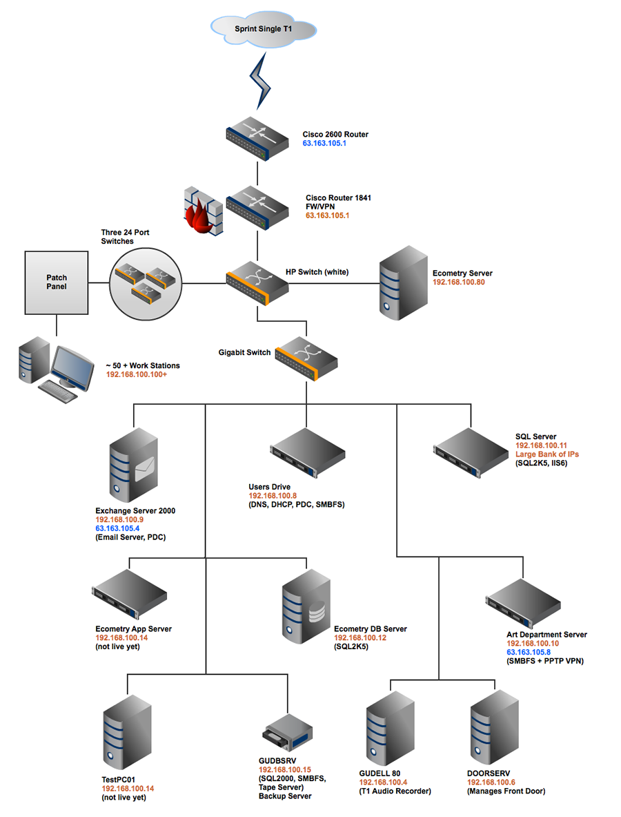

Lampiran 2   
Scan Dokumen

